2024年哈尔滨市“最美高校辅导员”推选报名表
姓 名 | 常蕊 |  | 性 别 | 女 | 民族 | 汉族 | 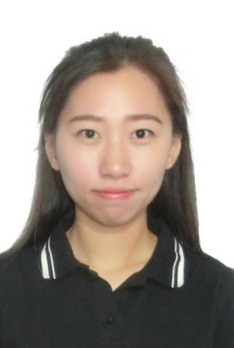
出生年月 | 1994年11月 |  | 政治面貌 | 中共党员
学 校 | 哈尔滨幼儿师范高等专科学校 |  | 院 系 | 学前教育学院
职 务 | 辅导员 |  | 职 称 | 助教
学 历 | 研究生 |  | 学 位 | 农学硕士
所带学生数 | 874 |  |  | 当前是否在岗 |  |  | 是
连续担任辅导员时间 | 2021年8月—至今
联系方式 | 办公电话 |  |  | 手 机 |  |  | 18346010870
联系方式 | 地 址 | 哈尔滨市香坊区香东街9号哈尔滨幼儿师范高等专科学校 |  |  |  |  | 邮编 | 150000
事迹摘要 | 常蕊同志政治立场坚定，曾哈幼专辅导员素质能力大赛二等奖，资助工作先进个人、校优秀共产党员、军训优秀带队教师等荣誉称号。  该同志育人实效突出，指导学生在互联网+大学生创新创业大赛获得省赛三等奖,2023年大学生科技翻译大赛英译汉组二等奖,023大学生数字技能应用大赛“互联网”技能应用赛道优秀奖。多年来，所带学生中数百名学生获得校级以上奖励及荣誉。  该同志敢于担当作为，始终牢记“为党育人、为国育才”的初心和使命，积极探索党建+资助育人关爱学生新模式，她积极参与并推动学院资助管理体系制度的完善，编写学院资助制度文件方案9项，成立学生资助服务中心，学院共有在籍学生4786名，她每年约审查学院助学金1700余份，奖学金100余份，完成4000余人的资助工作满意度问卷调查；积极探索党建+资助育人公益服务新模式，依托积极分子实践站“俭爱置换空间”为平台，开展闲置物品捐赠、诚信自助交换活动，让学生以1元、2元的价格获得所需的书籍、美术工具、衣物等，将公益活动与基层学生党组织的服务职能相融合，充分发挥党组织的思想引领功能和俭爱空间的环保公益教育功能，开展实践型党课，在实践中提升学生积极分子的党性修养；积极探索党建+资助育人心理辅导新模式，将心理辅导和资助育人相结合，她通过谈心谈话倾听学生的心声、开展心理小课堂团辅活动、举办资助和心理健康知识竞赛等方式，帮助受资助学生树立阳光心态，建立积极乐观的人生态度，加深对自我角色的认知，同时也培育了广大受资助同学的诚信感恩意识。
工作简历 | 2021.08-2022.07 黑龙江东方学院 信工学院 辅导员、团总支书记、第一党支部书记；  2022.08-至今 哈尔滨幼儿师范高等专科学校 学前教育学院 辅导员、年级主任、资助工作负责人、二级心理辅导站副站长。
本人获得荣誉奖励 | 2023.05 哈幼专辅导员素质能力大赛 二等奖  2023.11 首届职业生涯规划大赛校赛成长赛道优秀指导教师  2023.12 资助工作先进个人  2023.12 年度考核优秀
所带班级及学生获得校级以上荣誉奖励 | 多名同学获得国家奖学金；  百余名学生获得省三好学生、校三好、优秀学生干部称号；  2023.06 “互联网+”中国国际大学生创新创业省赛三等奖；  2023.09 2023年大学生科技翻译大赛英译汉组二等奖；  2023.10 2023大学生数字技能应用大赛“互联网”技能应用赛道优秀奖；  2024.06 中国国际大学生创新大赛（2024）校内选拔赛一等奖。
本人签名 | 以上所填情况属实。  签名：  年 月 日
学校推荐意见 | 主管校领导签名： (单位盖章)年 月 日

